**Аналитическая справка**

**о работе школьной службы примирения**

**в МБОУ «Энгель-Юртовская СШ№2»**

**за первое полугодие 2024**– **2025 учебного года**

Школьная служба примирения в МБОУ **«Энгель-Юртовская СШ№2»** работает с 2020 года. В ее состав входят педагоги школы, учащиеся старших классов и родители.

Мероприятия ШСП охватывают учащихся с 1 по 11 класс, педагогов и родителей. Так в первом полугодии 2024 года ШСП были проведены следующие мероприятия:

* в сентябре 2024 года для учащихся 7–9 классов был организован игровой тренинг «Медиация через письма» (в нем приняло участие 138 человек). Основная цель его была формирование бесконфликтного поведения в школе.
* с учащимися 9-11 классов с целью обучения выходам из конфликтных ситуаций была проведена беседа «Возможные конфликты – как их избежать?» (66 человек)
* с учащимися начальной школы (2-4 классы) проводились игры и тренинги «Учимся прощать», «Один за всех и все за одного!» (113 человек)
* во всех классах прошли классные часы «В нашей школе работает ШСП», оформлен тематический стенд, на котором указан данные педагогов, к которым можно обратиться за помощью.
* большую работу проводит социальный педагог по профилактике буллинга в школе. В рамках этого с педагогами школы прошли педагогические советы, выданы памятки «Профилактика буллинга в школе» и «Как себя вести в ситуации буллинга», с учащимися прошли классные часы и беседы с детьми, состоящими на всех видах учета.

Не смотря на проводимую ШСП работу в классах среди обучающихся происходят конфликты, бывает, что дети замалчивают, что их кто-то обижает. Для этого в школе работает почтовый ящик «Почта доверия». В нее может обратиться любой желающий, описав свою ситуацию и указав свои данные. А специалисты ШСП применяют меры в зависимости от ситуации, например, проводится индивидуальная или групповая работа, классные часы или индивидуальные беседы. Все полученные данные фиксируются в специальный журнал.

*Выводы:*

- Деятельность ШСП направлена на пропаганду бесконфликтного общения и разрешение конфликтных ситуаций с применением восстановительных технологий внутри школы.

- В ходе работы начал складываться опыт и понимание у педагогов и учащихся для чего нужна школьная служба примирения.

- Создана и пополняется база методических материалов: разработки профилактических мероприятий, игры на сплочение коллективов, тренинги для более эффективной деятельности ШСП.

*Рекомендации:*

- Продолжить активизировать и систематизировать работу ШСП.

- Мотивировать классных руководителей на использование в работе с учащимися активных форм деятельности «Круги сообществ», «Родительские конференции» и т.д.

- Обучить коллективы детей приёмам сотрудничества и конструктивной коммуникации с целью пропаганды бесконфликтного общения.

Зам. директора по ВР Д.Ж.Байсалуева

Игровой тренинг «Медиация через письма»  
  
В рамках работы школьной службы медиации куратором Байсалуевой Д.Ж. был проведен игровой тренинг «Медиация через письма» с ребятами 7 и 9 классов.  
  
Детям было предложено написать письмо своему другу, обидчику или просто знакомому. Данное письмо они запечатывали в конверты и по желанию передавали их адресату.

Проведенное мероприятие дало возможность каждому участнику освободиться от негативных состояний и обрести ресурс для совместного поиска выхода из ситуации, задуматься о будущем.  
Занятие было направлено на обучение высказываться в письмах, доносить свою мысль, говорить о своих чувствах и эмоциях спокойно.  
Используемая техника помогла подросткам избавиться от обиды, ненависти и других негативных переживаний. Также они научились самостоятельно разрешать различные ситуации и сказали, по возможности будут избегать конфликтов в будущем!

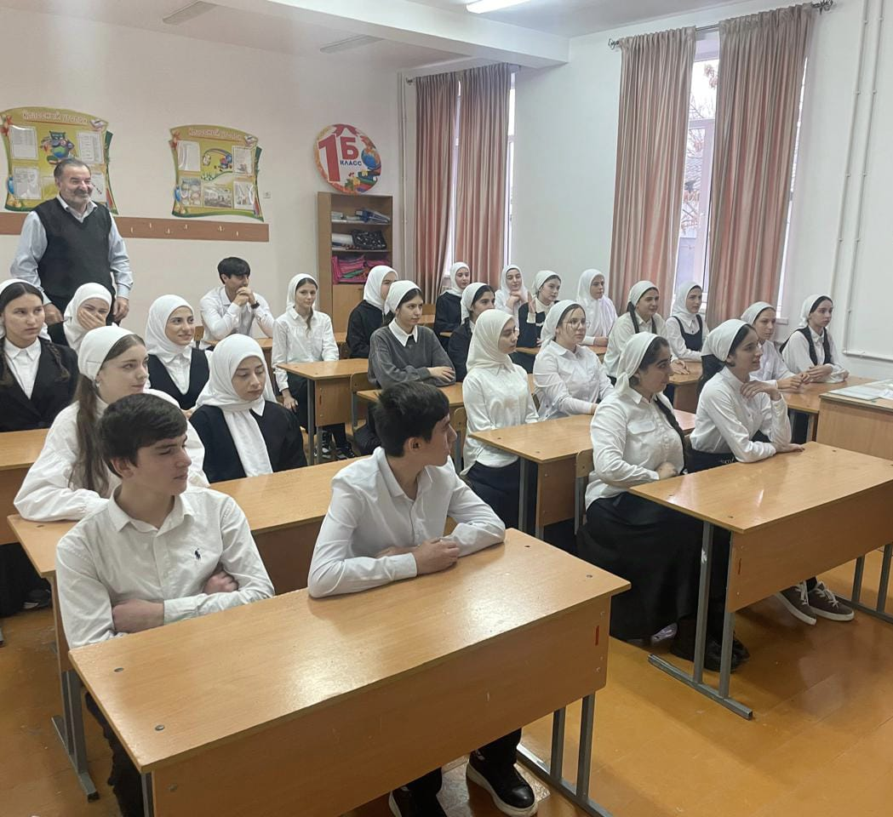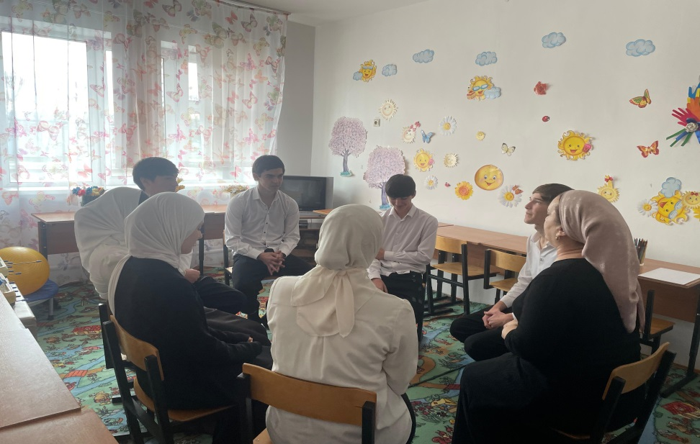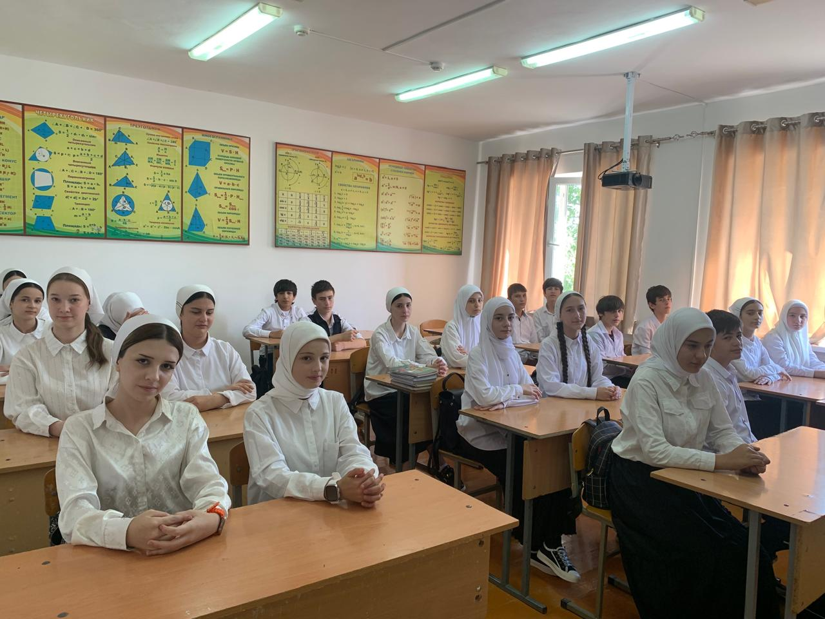

Возможные конфликты – как их избежать

Ежедневная жизнь изобилует конфликтами, ссорами, мелкими стычками и взаимными обидами.  
В основе конфликтов лежит человеческий фактор выстраивания человеческих отношений. Изжить конфликт практически невозможно, можно лишь попытаться повлиять на конфликтную ситуацию или выйти из нее. В решении различных проблем важно умение вести переговоры, достигать согласия в условиях совместной жизни и деятельности.  
Так, сегодня в 9-11 классах состоялась беседа, посвященная теме   "Возможные конфликты - как их избежать"  
Цель мероприятия: формирование уважительного отношения к одноклассникам, родным и к окружающим людям.   
Задачи: учиться преодолеть трудности в решении конфликтных ситуаций;  
формировать социально одобряемые формы поведения;  
на конкретных примерах рассмотреть модели поведения личности в конфликтных ситуациях.

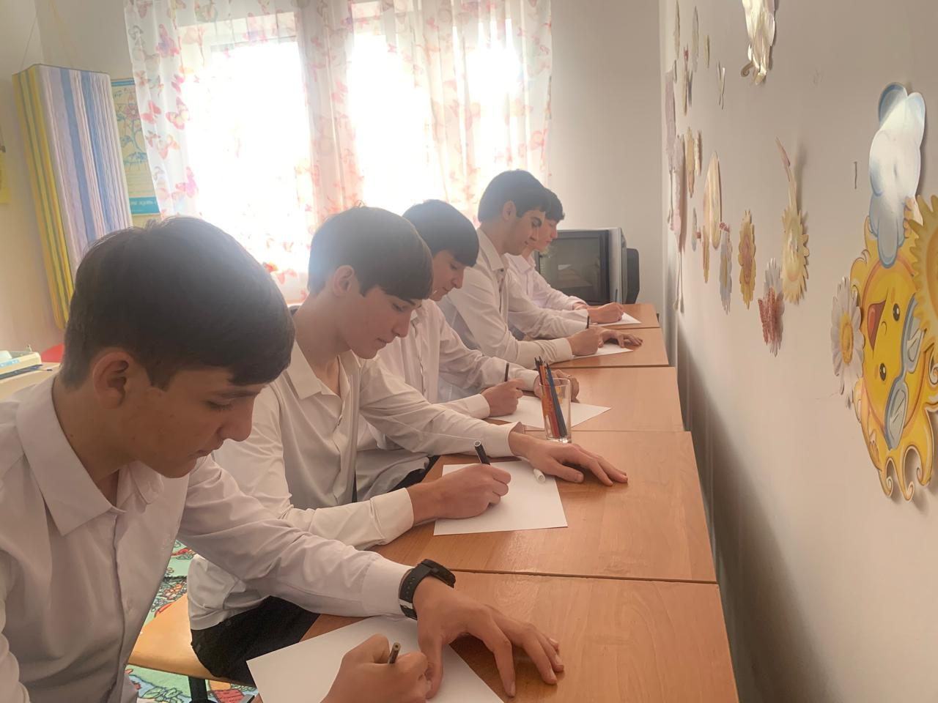

***Классный час:* «Учимся прощать». (2-4 классы)**

**Цель:**расширение представлений о «прощении» как об одной из важнейших духовных и нравственных ценностей человека

**Задачи:**

1. Расширять понятия о «прощении» и бесконфликтном общении.                                                          2. Развивать способность понимать окружающих и умение прощать.                                                         3. Воспитывать великодушие, терпение в общении с другими людьми

**Форма проведения**: дискуссия

**МТО:** «смайлики» с различными эмоциями, листы с нравственными качествами, цветы прощения, пословицы.

Ход классного часа.

***1.Создание эмоционального настроя.***

 Ребята, улыбнитесь друг другу, порадуйтесь сегодняшнему дню. Тихо сели. Я  рада вас приветствовать на нашем классном часе. Рассчитываю на вашу поддержку, помощь. Уверена, что наше сотрудничество будет успешным. С каким настроением вы пришли на классный час? На что оно похоже: на солнышко или на тёмную тучу? Пусть это настроение не покидает вас.

***2. Введение в тему.***

**ТРУДНОЕ СЛОВО**

Есть трудное слово на свете,

Его очень трудно сказать.

Его не хотят часто дети

И слышать, не то, что понять.

Оно никому не мешает,

Оно примиряет людей.

И тот, кто его применяет,

Бывает сердечней, добрей.

Что это за слово такое,

Что многих так сильно страшит?

Не сложное, очень простое:

«Прости», — и Бог тоже простит.

  Отношения между людьми редко бывают все время гладкими. То и дело возникают обиды. В некоторых случаях это происходит случайно, в других — люди обижают друг друга намеренно. Обида причиняет боль. *Как с этим справиться? Как постараться простить обидчика и как самому попросить прощение?* *Что дает нам прощение?* Обо всем этом мы и будем говорить сегодня.

***Разминка. Упражнение «Угадай настроение»***

Учитель показывает «смайлики» с изображением различных эмоций. Задание – найти «смайлики»  с обидой, недовольством, раздражением…

***Основная часть***

В начале нашей дискуссии давайте разберемся: что же такое «прощение». *Ребята, как вы думаете, что означает это слово?* (простить – это “перестать упрекать”, “не держать зла”, “относиться терпимо к тому, что не принимаешь в других”; “не ждать, пока обидевший первый придет мириться”.)

В «Толковом словаре русского языка» С. Ожегова слово «простить» расшифровывается как «извинить, не ставить в вину, освободить от какого-либо обязательства». А в словаре В. Даля «простить – делать простым от греха, вины, долга; освобождать от обязательства, миловать».  То есть прощение — это освобождение от злости и обиды на другого человека, или самого себя.

Если же мы не освобождаемся от обиды, то негативные переживания от нее отравляют нам жизнь, причиняют страдания. Именно для этого и необходимо отпускать их и не испытывать негативных чувств к прошлым событиям. Так же, если мы сами кого-то обидели и не попросили прощение, мы часто испытываем гнетущее чувство вины перед этим человеком,  угрызения совести, мучая и себя, и другого человека. Именно поэтому так необходимо уметь прощать и просить прощение. Что мы чувствуем, когда получаем прощение или искренне прощаем сами? *(чувство облегчения, удовлетворения, успокоения, душевного равновесия)*

Неумение прощать часто приводит к печальным последствиям.

На земле очень много драк, войн, слез, потому что некоторые люди не умеют и не хотят прощать друг друга.

 Нечаянно девочка толкнула двух стоявших мальчиков. Один умел прощать, а другой не умел. Один сразу простил толкнувшую девочку, а другой обиделся на нее и разозлился. Придумайте, что будет дальше, чем может все это кончиться для мальчика, который не умел прощать? (Сильно ударил, плач, скандал, больница, родители девочки, милиция)

- Вам нравится, когда вас прощают и не наказывают? Значит, и вы тоже должны прощать других. (Поступай с другими так, как хочешь, чтобы поступали с тобой).

**1)Болезнь непрощения**

    В далекой жаркой Африке в прохладной воде тихого озера жил Бегемот. В одно прекрасное утро он заболел невиданной и заразной болезнью, которой на целый день заразились и заболели все жители озера. А как это все произошло, вы сейчас узнаете.

В то самое утро очень-очень рано Бегемота разбудил чей-то крик. А потому с утра у него было плохое, можно сказать, прескверное настроение. Он немного повалялся на дне озера, а потом всплыл наверх и подался к берегу, чтобы найти себе пищу. В тот самый момент, когда его спина показалась из воды, на него приземлились маленькие птички. Такое часто случалось и раньше, и Бегемот всегда прощал разгуливающих по его спине птиц. Ведь на спине у Бегемота любили жить разные червячки, жучки и комары, от этого его спина сильно чесалась, а птицы, склевывая насекомых прямо со спины, очень ему помогали.

Но в этот раз одна из птичек клюнула Бегемота чуть сильнее, а Бегемот вдруг взял, да и не простил ей этого. Он неожиданно рассердился и стал прогонять со своей спины всех птиц. Поворачиваясь, он нечаянно наступил на хвост Крокодилу, лежащему на берегу. Крокодил тоже сильно рассердился и почему-то тоже не захотел простить Бегемота. Но Бегемот был большой и сильный, а потому Крокодил решил от злости укусить кого-нибудь поменьше себя и погнался он тогда за зубастой Щукой. Еле уплыла Щука от Крокодила, но при этом и она успела заразиться от него непрощением. Вместо того чтобы простить и успокоиться, она решила сделать что-нибудь плохое маленьким лягушкам. Щука стала за ними гоняться, а лягушки еле-еле успели доплыть до берега и выпрыгнуть из воды. Рассердились лягушки на злую Щуку, тоже не захотели ее прощать и стали гоняться за комарами.

Растревожили лягушки всех комаров, мирно сидящих в траве. Целое облако комаров взлетело над берегом озера. Увидели комары, что на спине у Бегемота нет ни одной птицы, и дружно сели к нему на спину. Вскоре над озером раздался рев. Это ревел Бегемот, потому что на его спине комары устроили себе настоящий пир. Зачесалась у Бегемота спина, начал он опять крутиться и снова наступил на Крокодила. А Крокодил опять рассердился и погнался за Щукой. И так целый день все гонялись друг за другом.

Только к вечеру, когда все озеро ужасно переполошилось и наполнилось ревом и криками, решил Бегемот простить птичек и опять пустил их к себе на спину. Птички прогнали комаров, и Бегемот, наконец-таки успокоился. Следом за Бегемотом успокоился и Крокодил. Он простил Бегемота, потому что тот перестал наступать на его хвост. Щука простила Крокодила и перестала злиться на лягушек, а лягушки перестали обижаться на Щуку и больше не трогали комаров. Так к заходу солнца над озером вновь воцарилось спокойствие и тишина, а его обитатели погрузились в мирный сон.

В далекой Африке до сих пор вспоминают ту странную болезнь. Долго спорили между собой звери и птицы, что же за болезнь была у жителей озера и почему они целый день так ревели и гонялись друг за другом. И после долгих споров с помощью мудрого льва звери придумали этой болезни название – болезнь непрощения.

 – Из-за чего обитатели озера стали ссориться, сердиться и гоняться друг за другом? (Разучились прощать)

– Злость и непрощение похожи на заразную болезнь, когда она с одного переходит на другого?

– Почему вечером опять на озере воцарилось спокойствие и тишина?

– Если кто-то не любит и не хочет прощать другого, то что может случиться потом? (Начнет обижаться, сердиться, дразниться, драться и в конце останется надолго с плохим настроением).

– Кому навредили обитатели озера тем, что расхотели друг друга прощать? (Только самим себе).

– Для кого полезно умение прощать и почему? (Обиженному, прощением он побеждает обиду и свое плохое настроение).

2. Нужно уметь прощать для себя. Прежде всего, прощение несет успокоение самому человеку, он отпускает от себя обиды и червячок более не точит. А если червяк сидит и из года в год копает и копает, это, в конечном итоге, даст болезнь.

**Вывод:** жить с тяжестью на сердце из-за обиды, злости тяжело.

-Чтобы не было тяжело, надо научиться просить прощение.

Как вы просите прощение? Покажите.

- Мирись! Мирись! Больше не дерись!  -Прости меня, я больше так не буду!

Пожать по-мужски руку, прикоснуться рукой к другому человеку..

Почему при прощении  люди подают друг другу руку?

*История рукопожатия*

   Рукопожатие уходит своими корнями в глубокое прошлое. Когда первобытные люди встречались в мирной обстановке, они демонстрировали ладони друг другу, чтобы показать, что не прячут никакого оружия в знак примирения и приветствия. Принято считать, что рука отражает душу человека. Таким образом, рукопожатие означает, что ваши чувства исходят от чистого сердца.

-Существуют правила *«Как просить прощение».*

1.Подойти к человеку, с которым вы хотите помириться

2.Назвать его по имени

3.Посмотреть ему в глаза и сказать чётко, чтобы были понятны ваши слова. А главное их надо говорить искренне, т.е. от чистого сердца, чтобы человек почувствовал ваше раскаяние.

-Легко ли просить прощение? (нелегко, трудно) -Что делать, чтобы не пришлось просить прощение? (Мудрый совет способен предотвратить поступок, за который будет стыдно потом. Для того чтобы горечь разочарования не закралась в душу, нужно прежде всего не обижать самому).

***Игра «Человеческие чувства»***

- Ребята, перед вами список различных человеческих чувств. Выберите из них те, что мешают нам прощать.

**-**А теперь порвите их на мелкие кусочки, уничтожьте их, а кусочки положите ко мне в коробочку, после занятия я их обязательно сожгу! Сожгите эти чувства и вы в своей душе. Сожжём Злость и Обиду вместе с ними!

-А на приготовленных  лепесточках  напишите чувства, которые помогут простить и попросить прощение. Ребята под музыку: Соберите цветочек цветик-многоцветик. Видите, какой он красивый без Злости и Обиды.

|  |  |
| --- | --- |
| *Досада*  *Порядочность*  *Агрессия*  *Доброта*  *Любовь*  *Раздражение*  *Уважение*  *Гнев*  *Вдохновение*  *Интерес*  *Презрение*  *Ненависть* | *Обида*  *Зависть*  *Сердечность*  *Ненависть*  *Любовь*  *Взаимопонимание*  *Равнодушие*  *Радость*  *Ревность*  *Страх*  *Счастье*  *Успех* |

***Традиция на Руси***

   На Руси давным-давно существует праздник, который именуют Прощенным Воскресеньем. Это последний день масленицы. В этот день в стародавние времена люди шли в церковь и просили у бога прощенья за свои прегрешения, плохие поступки и ошибки, которые не давали людям жить в мире и согласии с людьми и с самим собой.   В последние годы старая традиция – празднования прощеного воскресения – плотно входит в нашу жизнь. В этот день можно услышать телефонный звонок и слова из трубки: «Прости меня!». Можно увидеть на пороге твоего дома человека, которого вовсе не ожидал увидеть: «Прости меня!»- Конечно. Все мы люди. А человеку свойственно ошибаться, всякое в жизни бывает.

Недаром на Руси так много **пословиц и поговорок** об этих чувствах*.* Попробуйте соединить начало пословицы с её продолжением  и объяснить ее.

**Пословицы:**

|  |  |
| --- | --- |
| *Есть слёзы –* | *есть и совесть.* |
| *Упавшего не считай* | *за пропавшего.* |
| *Кайся, да опять* | *за старое не принимайся.* |
| *Тому тяжело,* | *кто помнит зло.* |
| *Злой человек, как уголь:* | *если не жжёт, то чернит.* |

-Некоторые люди считают даже, что просить прощение – значит унизиться перед другим. Но прощение – это внутреннее, личное освобождение от обиды и борьба за освобождение другого из плена отрицательных эмоций.   Не важно - какого ты вероисповедания, не важно - маленький ты или большой, человек должен уметь прощать, если он человек, но всё же лучше стараться не обижать других людей, животных, природу. А умение прощать даёт возможность человеку стать добрее, лучше, порядочнее.

***Что же помогает нам простить другого человека?***

1)Чтобы простить другого надо попробовать поставить себя на его место.                                    2)Нам легче простить, когда у нас искренне просят прощение. Это важно помнить и когда мы сами кого-то обижаем.                                                                                                                             3)Нам легче простить, когда мы понимаем, что обида нанесена случайно, а не намерено.

***Физразминка. Игра «Ванька-встанька»***

Учитель задает вопросы, а дети встают, если отвечают положительно, и садятся, если отвечают отрицательно.

■ Кто любит шутки?

■ Кто когда-нибудь подшучивал над своим другом?

■ Кто не любит, когда над ним подшучивают?

■ Кто получал прозвища?

■ Кто хоть раз просил прощения, когда кого-то обидел?

■ Кто хотя бы раз оказался не прав в споре?

■ Кто согласен, что «на обиженном воду возят»?

■ Кто на злобные слова отвечает шуткой?

■ Кто прощал, когда его обижали?

***Заключение***

***Какой вывод мы с вами можем сделать? Зачем нам нужно прощать или просить прощение?****(Чтобы освободиться от негативных переживаний, научиться бесконфликтному**общению)****Что дает нам прощение?****(Освобождение от негатива, налаживание отношений с окружающими людьми, душевное равновесие)*

**Ребята, запомните!**

1. Каждый может совершить ошибку и обидеть другого.

2. Совершив ошибку, умей её признать и искренне попросить прощение.

3. Прости, и будешь прощён сам.

4. Прощенье уничтожает злобу и ненависть, спасает от одиночества.

5. Прости, и на душе будет легче и светлее.

6. Старайся вести себя так, чтобы потом не пришлось извиняться.

***Семейные ситуации***

- Страшны и неприятны любые ситуации, при которых вас обидели или вы кого-нибудь обидели. Но особенно страшно, если вы обидели самых близких вам людей – членов вашей семьи. Сейчас мы попробуем инсценировать приготовленные мной жизненные ситуации, а для этого вам необходимо разделиться на три семьи по цвету ваших ярких карточек. Итак, у нас образовались семьи. После небольшой театрализованной постановки мы попробуем разобраться в создавшейся ситуации и проанализировать её по плану:

1. Между кем произошла ссора?  2. Кто прав, кто виноват?

3. Какой вы видите выход?  4. Часто ли встречаются такие ситуации?

1 ситуация.

От автора: Марина так ждала свой день рождения. Она пыталась отгадать, что ей подарит мама. Наверное, новую шапочку, которая ей была так нужна к куртке, что подарили бабушка с дедушкой.

Мама: Доброе утро, доченька! С Днём рождения, моя родная! Будь здоровой и счастливой! А вот тебе мой подарок! Носи, доченька, на здоровье! (мама дарит вязаную шапочку).

Дочка: Мама, а что, шапочка вязанная? Ты её сама, что ли, вязала? Что, не могла в магазине купить? Она же не модная!                                                                                                    Мама: Дочка, связанные своими руками вещи никогда не выходили из моды. Я так старалась! Она так идеально подходит к твоей новой куртке!

Дочка: Если тебе нравится, вот и носи её сама! - обиженно сказала Марина и бросила шапочку.

2 ситуация.

1 дочка: Папа, ты не забыл, что обещал нам с сестрой сегодня пойти на каток?

Папа: Да, я помню, девчонки. Но, к сожалению, своё обещание сдержать сегодня не смогу. Вызывают на работу.

2 дочка: Опять работа!

1 дочка: Всегда работа!

2 дочка: Зачем ты тогда купил нам коньки, если на каток сходить с нами не хочешь!

1 дочка: Мы научились кататься, а ты даже посмотреть не хочешь, как у нас получается!

Папа: Я очень хочу, но нет времени попасть с вами на каток. Надеюсь, в следующий выходной получится!

2 дочка: А в следующий мы не пойдём, у нас дела будут! Пока, папочка!

1 дочка: Пока!

3 ситуация.

Брат: Лена, помоги мне решить задачу по математике!

Лена: Хорошо, давай разберёмся вместе.

Брат: Мне не надо вместе. Реши сама - и всё, а я в это время другие уроки делать буду!

Лена: А почему, Дима, я за тебя твои уроки делать должна? У меня своих достаточно!

Брат: Так, значит, не хочешь помогать! Мама, а мне Лена помочь не хочет, реши ты!

Мама: Дима, сынок, Лена тебе объяснит, но решать за тебя не будет, это ведь твоя работа, тебе её делать нужно!

Брат: Так значит, вы обе против меня! Тогда я математику делать вообще не буду, сами виноваты!

(Обсуждение представленных ситуаций, их обсуждение, предложение разрешения конфликтов в семье)

- Ребята, но ведь не всегда и у нас с вами все идет миром. Может, вы когда-нибудь капризничали или обижали своих мам, бабушек, братьев, а потом даже не попросили у них прощения? Вспомните об этом и постарайтесь исправиться. Имейте мужество как можно быстрее признаться в своем упущении и попросить прощения.

«Правило бумеранга»

Других не зли и сам не злись,

Мы гости в этом бренном мире.

А если что не так – смирись.

Будь поумнее, улыбнись.

Холодной думай головой,

Ведь в мире все закономерно.

Зло, излученное тобой,

К тебе вернется непременно.

***Притча.***

    Как-то два друга шли по пустыне много дней. Однажды они поспорили, и один из них сгоряча дал пощечину другому. Его друг почувствовал боль, но ничего не сказал. А молча написал на песке: «Сегодня мой самый лучший друг дал мне пощечину».                                            Друзья продолжали молча идти по пустыне и через несколько дней нашли оазис, в котором решили искупаться. Тот, который получил пощечину, едва не утонул и друг его спас. Когда, тонувший пришел в себя, высек на камне: «Сегодня мой самый лучший друг спас мне жизнь». Тогда другой спросил - Когда я тебя обидел, ты написал на песке, а теперь ты пишешь на камне. Почему?                                                                                                            И первый ответил: - Когда кто-либо нас обижает, мы должны написать это на песке, чтобы ветры могли стереть это. Но когда кто-либо делает нам что-то хорошее, мы должны высечь это на камне, чтобы никакой ветер не смог стереть это.

Научись писать обиды на песке и высекать радости на камне.

***Букет примирения***

Раскрась рисунок, напиши слова, которые ты скажешь после нанесённой обиды.*(раздаются шаблоны*)

***Заключение***Какой вывод мы с вами можем сделать? Зачем нам нужно прощать или просить прощение?*(Чтобы освободиться от негативных переживаний, научиться бесконфликтному**общению)*

- Определите, изменилось ли ваше настроение после беседы, и в какую сторону? Что мы все теперь чувствуем? На душе стало ЛЕГКО!                                                                                                  Не ждите пока к вам подойдут просить прощения, — делайте сами первый шаг. Не носите в себе обиды: они ранят нашу душу. Постарайтесь скорее помириться. Если научишься прощать, тебя уже никто не обидит.

Теперь, когда мы научились                                                                                                                    Летать по воздуху, как птицы,                                                                                                                 Плавать под водой, как рыбы,                                                                                                                 Нам не хватает только одного:                                                                                                            Научиться жить на земле, как люди.

Ребята, каково ваше отношение к сегодняшнему классному часу? На партах вы видите карточки. Подпишите, пожалуйста, их своими именами и, покидая класс, положите их в одну из коробочек – в коробочку Радости, если сегодняшний час общения принес вам удовлетворение, обогатил новой полезной информацией, либо в коробочку Равнодушия.

Спасибо вам, ребята, за активное участие. До свидания!